Утвержден проект строительства пешеходных галерей между зданиями ГМИИ имени Пушкина
28.05.2021
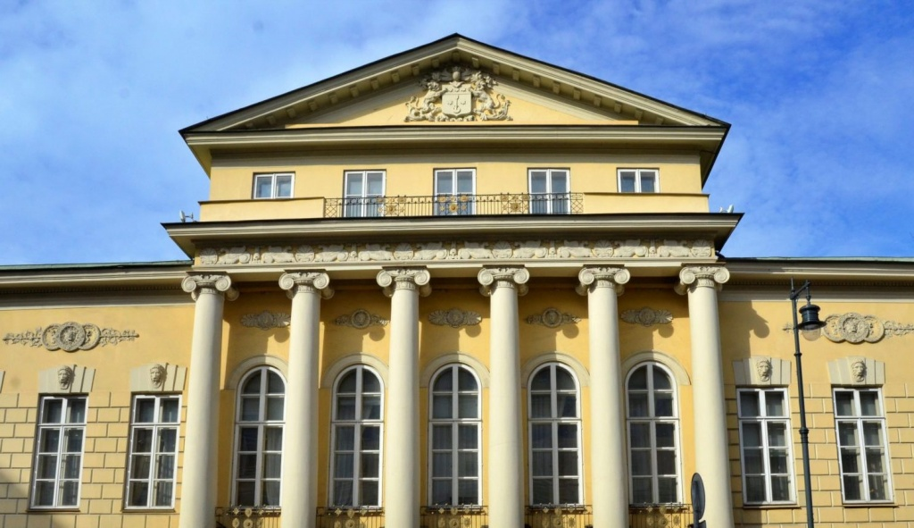
Мэр Москвы Сергей Собянин подписал постановление о новом проекте планировки в музее искусств имени Александра Пушкина.
Отдельные здания культурного учреждения на Волхонке свяжут подземные пешеходные переходы. Проект утвердил мэр Москвы Сергей Собянин.
Отметим, что специалисты Комплекса градостроительной политики и строительства города Москвы заявили, что подземные галереи соединят здание музея с галереей картин искусства старых мастеров, галереей искусств стран Европы и Америки XIX-XX веков и другим.
После проведения работ на Малом Знаменском переулке от Волхонки до Колымажного появится зона для пешеходов. Еще тут организуют места для парковки.

Адрес страницы: http://tagan.mos.ru/presscenter/news/detail/9988768.html
Управа Таганского района города Москвы

